|  |
| --- |
| Elmer Lukas, Heidt Christina, Steiner Diego, Treichler Delia, Waltenspül Remo  30. Mai 2011 |

|  |
| --- |
| SE2 Projekt MRT |
| Benutzerdokumentation |
| Teil Client |



# Dokumentinformationen

## Änderungsgeschichte

|  |  |  |  |
| --- | --- | --- | --- |
| Datum | Version | Änderung | Autor |
| 23.05.2011 | 1.0 | Erste Version des Dokuments | HC |
| 27.05.2011 | 1.1 | Korrekturen | TD |

## Inhaltsverzeichnis

1 Dokumentinformationen 1

1.1 Änderungsgeschichte 1

1.2 Inhaltsverzeichnis 1

1.3 Abbildungsverzeichnis 1

2 Einleitung 2

2.1 Referenzen 2

3 Anleitung 3

3.1 Installation 3

3.2 Anmeldung 3

3.3 Stundeneintrag erstellen 4

3.4 Android Menü 5

## Abbildungsverzeichnis

Abbildung 1 - Anmeldung 3

Abbildung 2 - Stundeneintrag erstellen 4

Abbildung 3 - Menü 5

# Einleitung

Diese Dokumentation wurde erstellt, um Benutzern den Einstieg in den Gebrauch des Clients möglichst einfach zu gestalten. Zudem dient es als Nachschlagewerk.

## Referenzen

* doc\07_Dokumentation\Benutzerdokumentation_Server.docx

# Anleitung

## Installation

Die Applikation kann über die Adresse http://mrt.elmermx.ch/releases/mrt_v1.0.apk mittels des Android Mobiltelefons heruntergeladen werden. Danach kann sie installiert und gestartet werden.

## Anmeldung

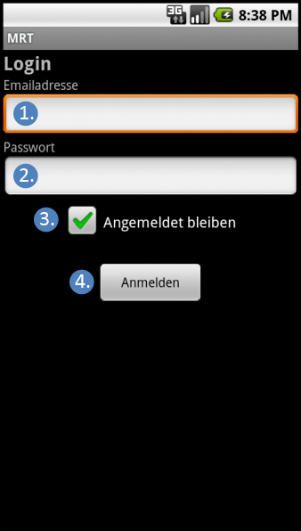Beim ersten Starten der Applikation öffnet sich das Anmeldefenster. Hier können sich die als Aussendienstmitarbeiter registrierten Nutzer (Erstellung Benutzer: siehe Benutzerdokumentation Server) anmelden.

Abbildung 1 - Anmeldung

1. Die Emailadresse des auf dem Server registrierten Nutzers.
2. Das dazugehörige Passwort.
3. Diese Option ist standardmässig angewählt. Sie bewirkt, dass man bei einem erneuten Starten der Applikation automatisch an das System angemeldet wird.
4. Durch das Drücken dieser Schaltfläche meldet man sich am System an und gelangt zur Ansicht über die Erstellung von Stundeneinträgen (siehe Kapitel 3.3 Stundeneintrag erstellen).

## Stundeneintrag erstellen

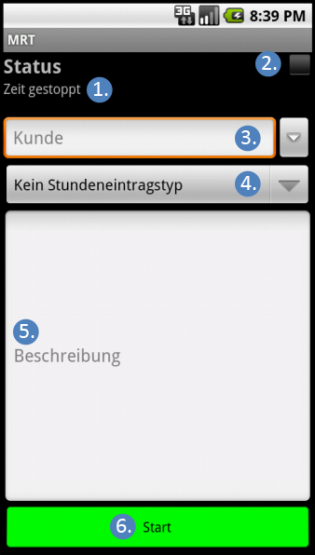Nach der Anmeldung kann der Nutzer einen neuen Stundeneintrag erstellen. Der Benutzer kann alle Angaben vor oder während der Zeitmessung eintragen oder anpassen. Die Daten werden erst nach dem Betätigen der Stop-Schaltfläche erfasst.

1. Das Label zeigt den momentanen Status an. Sobald die Zeitmessung durch das Drücken der Start-Schaltfläche beginnt, wird hier die Startzeit angezeigt.
2. Das Symbol wird für kurze Zeit grün, nachdem die GPS Position sich geändert hat.
3. Hier kann ein Kunde ausgewählt werden. Dies kann auf zwei verschiedene Arten geschehen:
   1. Der Name des gewünschten Kunden wird im Feld eingegeben. Nach zwei eingetippten Buchstaben erscheint eine Liste mit Kundenvorschlägen.
   2. Durch das Betätigen der Pfeiltaste erscheint eine Liste mit allen vorhandenen Kunden.  
      Diese sind nach folgenden Kriterien sortiert:
      1. Abstand zur momentanen GPS-Position des Aussendienstmitarbeiters, bis maximal 30 Kilometer Entfernung
      2. Alphabetische Reihenfolge von Nachnamen und Vornamen
4. Ein Stundeneintragstyp dient als Vorlage. Wird ein gewisser Arbeitsablauf oft wiederholt, kann serverseitig eine Vorlage für diesen Ablauf definiert und über dieses Menü ausgewählt werden (Erstellung Stundeneintragstyp: siehe Benutzerdokumentation Server).
5. Eine Beschreibung über die zu verrichtende Arbeit kann hier

eingegeben werden.

Abbildung 2 - Stundeneintrag erstellen

1. Durch das Drücken dieser Schaltfläche wird die Zeitmessung entweder gestartet oder gestoppt. Das Beenden der Zeitmessung löst eine Übermittlung eines neuen Stundeneintrags mit den eingetragenen Angaben an den Server aus.

**Hinweis:** Die Angaben zu 3., 4. und 5. sind optional. Wird hier nichts erfasst, so werden bei der Betätigung der Stop-Schaltfläche lediglich der Start- und Endzeitpunkt an den Server übermittelt.

## Android Menü

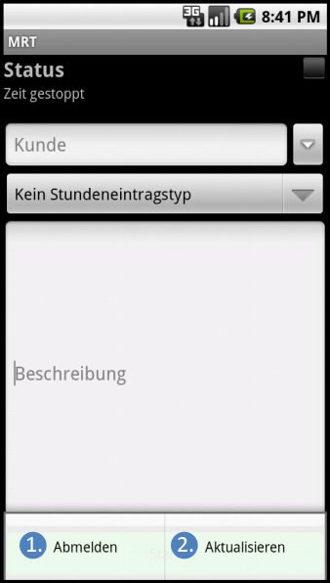Durch das Betätigen der Menü-Taste des Android Mobiltelefons erscheinen die folgenden beiden Schaltflächen:

Abbildung 3 - Menü

1. Meldet den Benutzer vom System ab, man kehrt zurück zum Anmeldefenster.
2. Aktualisiert die Kundendaten und Stundeneintragstypen.